**咪咕文化**

**产品需求文档（PRD）**

**咪咕投投登录密码需求文档**

**版本: V1.0**

**日期:2018-11-19**

**修订记录**

|  |  |  |  |  |
| --- | --- | --- | --- | --- |
| 版本 | 修订日期 | 修订内容 | 修订原因 | 修订人 |
| 1.0 | 2018-11-19 | 新增 | 初稿 | 唐瑭 |
|  |  |  |  |  |
|  |  |  |  |  |

目录

1 引言 4

1.1 目的 4

1.2 范围 4

1.3 规范性应用文件 4

2 业务需求描述 4

2.1 建设背景及目标 4

2.2 业务流程框架 4

2.3 业务功能概述 4

2.4 条件和约束 5

2.5 假设和依赖 5

3 功能需求说明 5

3.1 咪咕投投功能需求 5

3.1.1 咪咕投投登录页面增加演示用静态的密码输入框 5

3.1.2 咪咕投投登录页面 5

4 外部接口需求 6

4.1 界面需求 6

4.2 接口需求 6

5 其它非功能需求 6

5.1 性能需求 6

5.2 运维需求 6

6 其它需求 7

附录A：词汇表 7

附录B：功能列表 7

# 引言

## 目的

咪咕投投登录方式优化。

## 范围

咪咕投投

## 规范性应用文件

# 业务需求描述

## 建设背景及目标

根据南航公司的诉求，对咪咕投投登录界面进行优化，增加根据工号密码进行登录验证的方式。

## 业务流程框架



## 业务功能概述

## 条件和约束

## 假设和依赖

# 功能需求说明

## 咪咕投投功能需求

### 增加演示用静态的密码输入框

1. 在原登录页面中新增静态的密码输入框，更新左上角标志。不需后台逻辑判断，便于在演示中使用。后续密码登录页面开发完成后进行替换。

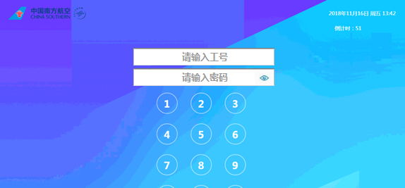

### 咪咕投投登录页面

1. 在原登录页面中新增密码输入框，用户需通过工号和密码方可进行登录。输入的密码显示为密文，通过点击框内眼睛图标可显示出明文。

界面如下图所示：



1. 原视频接口新增配置字段，可以进行配置当前投投系统界面的菜单显示(到二级菜单)、登录界面输入框显示(文本框内文字，是否显示密码登录)、所有界面左上角的LOGO显示图片。所有涉及配置的界面内容需根据配置自动进行更改。

# 外部接口需求

## 界面需求

无

## 接口需求

无

# 其它非功能需求

## 性能需求

无

## 运维需求

无

# 其它需求

# 附录A：词汇表

# 附录B：功能列表